


مذكرات
الأسبوع الثامن

المربية :خديجة
قسم سما العلم للتحضيري

بسم الله الرحمن الرحيم
مذكرة رقم 15ح1  الصّف : تحضيري  الأستاذة : | النّشاط : رياضيات  المحتوى : الأعداد 1-2-3-(2)  الهدف التعلمي : يقيم علاقة بين مقدار وعدد  مؤشرات الكفاءة : يقرأ ويكتب الأرقام من 1 الى3  يربط المقدار بالرقم المناسب

التقويم | اهداف التعلم | وضعيات التعليم / التعلم | المراحل
تشخيصي | يكتب الرقم 1 كتابة سليمة | مراجعة الرقم 1 على الألواح  مرقبة فتصحيح جماعي على السبورة فذاتي على الألواح | وضعية الانطلاق
تكوين  تنويع الوضعيات | يقرأ ويكتب الأرقام 1.2.3 ويقيم علاقةبين مقدار وعدد | وضع سلة الأرقام على المكتب .مطالبة الأطفال برفع أصبعا واحدا ثم أسال كم اصبعا رفعت ؟ -واحد .من يبحث عن الرقم واحد في سلة الأرقام وتثبيته على السبورة .  نفس الخطوات مع 2 و 3  قراءة الأرقام من طرف التلميذ  -أقول أريد ان ارسم دوائرا فكم دائرة رسم في خانة لرقمواحد؟ من يرسمها ؟  نفس الخطوات مع باقي الأرقام.  اللعبة 1  أضع صندوقين أحدهما به أرقام والتاني به حلوى  أطلب من طفل اغماض عينيه وادخال يده في صندوق الارقام واخذ رقم ثم اساله  افتح عينيك واقرأ الرقم الذي اخرجته .  يقول الرقم واحد اذن اذهب الى صندوق الحلوى وخ قطعة واحدة  نفس الخطوات مع 2 و3  **اثبت على السبورة الصور التالية واطلب من الاطفال البحث عن الرقم المناسب لكل صورة ووضعه تحتها  .  **على الألواح .ادق على المكتب وفي كل مرة يكتب الطفل عدد الدقات . | بناء التعلمات
  3 | 2 | 1
  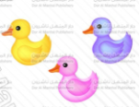 |  | 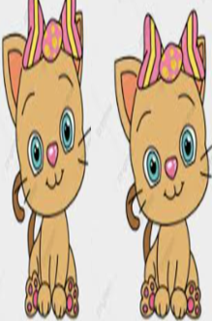
تحصيلي  تمرين تطبيقي لقياس مدى تحقق النتائج المرجوة | يربط كل مجموعة بالرقم المناسب | توزيع اوراق العمل وشرح المطلوب  ينجز الأطفال  مراقبة عمل الأطفال فتصحيح جماعي على السبورة فذاتي على الأوراق | استثمار المكتسبات

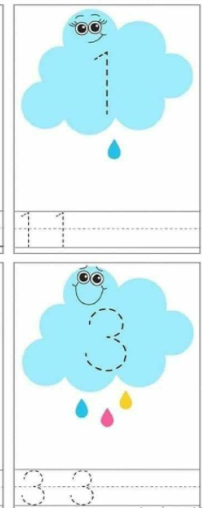



بسم الله الرحمن الرحيم
المربية : خديجة | النشاط :رياضيات  المحتوى : يمين /يسار-(2)  الهدف التعلمي :التمييز بين اليمين واليسار  مؤشر الكفاءة :يحدد موضع شيء مستعملا يمين / يسار

التقويم | أهداف التعلم | وضعيات التعليم / التعلم | المراحل
تشخيصي:  يحدد اليد اليمنى | يميز بين اليد اليمنى واليسرى | ارفع يدك اليمنى  ارفع اليسرى | وضعية الانطلاق
تكويني :  طرح أسئلة متنوعة لاستيعاب الدرس | يميز بين يمين ويسار | يمين :  أستقدم طفلا(محمد) ليقف أمام زملائه وأسأله : أين هي يدك اليمنى ؟ ارفعها .  أستقدم طفلا آخر وقول له قف بجانب يد محمد اليمنى .  اين وقف خالد؟-..............  أقول :يقف خالد يمين محمد (تكرار)  تعال ياعلي قف يمين خالد  أين وقف علي  .......................  يسار :  نفس الخطوات تتبع مع يسار  الحصة الثانية :  انجاز تمارين الكتاب ص23 | بناء التعلمات
تحصيلي:  تمرين تطبيقي لقياس مدى تحقق النتائج المرجوة |  | توزيع أوراق العمل وشرح المطلوب  ينجز الأطفال  مراقبة فتصحيح جماعي على السبورة ففردي على الأوراق | استثمار المكتسبات

بسم الله الرحمن الرحيم
النشاط :تربية علمية
المحتوى : أصناف الأغذية (2)
الهدف التعلمي :التمييز بين مختلف أصناف الأغذية
مؤشر الكفاءة : يميز بين اللحوم ومشتقاتها
التقويم | أهداف التعلم | وضعيات التعليم / التعلم | المراحل
تشخيصي  يصنف الثمار | يميز بين الخضرو الفواكه | عرض مجموعة من الثمار ودعوة الأطفال الى فصل الخضر عن الفواكه | وضعية الانطلاق
تكويني  أسئلة وتمارين متنوعة | يتعرف على انواع اللحوم ومشتقاتها | اعرض قفة بها فواكه وخضر ولحوم) واقول ذهب الاب الى السوق واشترى ما يلزم للمطبخ هيا نرى ما اشتراه  تسمية محتويات القفة .  الان لنخرج الفواكه والخضر من القفة ونضعها في سلة (يضع الاطفال الخضر والفواكه في سلة)  ماذا بقي في القفة ؟ لحم ودجاج وسمك  الاشارةالى لون اللحوم والتدرج بهم للوصول الى تصنيف اللخوم  من أين ناتي باللحوم الحمراء ؟  .....................البيضاء ؟  ....................سمك؟  -انظروا الاب اشترى أشياء أخرى هي في الكيس من ياتي ليرينا ما يوجد في الكيس  يخرج الطفل النقانق واسال :ماهذه ؟بماا صنعناها ؟باللحوم  ان النقانق من مشتقات اللحوم (تكرار)  نفس الخطوات مع باقي مشتقات اللحوم | بناء التعلمات
  سمك | لحوم بيضاء | لحوم حمراء
تحصيلي  يصنف اللحوم ومشتقاتها | يميز بين أنواع اللحوم ومشتقاتها | توزيع اوراق العمل ودعوة الأطفال الى وضع كل صورة في الخانة المناسبة  الحصة الثانية :تمارين الكتاب | استثمار المكتسبات
  مشتقات اللحوم | سمك | لحوم بيضاء | لحوم حمراء

بسم الله الرحمن الرحيم
مذكرة رقم :16  المربية : خديجة | النشاط :قراءة  المحتوى : أسمع ص  الهدف التعلمي :يعين صوتا في الكلمة  مؤشر الكفاءة : يعين الصوت ص في الكلمة

التقويم | اهداف التعلم | وضعيات التعلم /التعلم | المراحل
تشخيصي:  تمرين قبل التعرض للحرف الجديد | يقرأ ويكتب (ب.ت.ج.ل) | مراجعة الحروف المدروسة على الألواح | وضعية الانطلاق
تكويني  تنويع الوضعيات لاكتساب الحرف | يتعرف على حرف الصاد  تعيين الصوت ص في الكلمة | *لعبة الحرف الزائد:  تثبيت الحروف المدروسة على السبورة وقراءتها .كم حرفا على السبورة ؟  ـ أغمضوا الأعين . أزيد حرف الصاد وأطلب منهم فتح الاعين .قد زدت حرفا يا اطفال من يبحث عنه ؟أستقدم طفلا ليبحث عن الحرف .وآخر يضع الحرف داخل حيز  -من يعيدالباء الى صندوق الحروف ؟ومن يعيد التاء؟والجيم؟  أنظروا ماذاتبقى لنا؟-إنه حرف الصاد.  تثبيت حرف الصاد المخطط على السبورة ودعوتهم الى الترحيب به  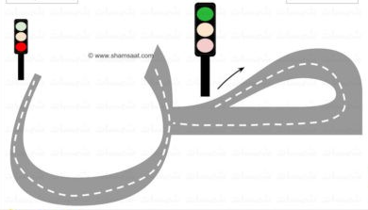  دعوة الأطفال الى تتبع النقاط بالاصابع لرسم شكله في أذهانهم .محاكاة الحرف بالاصابع في الفضاءوعلى الطاولات ثم كتابته على الالواح  **لعبة رفع الايدي : أملي عليهم كلمات وأطالبهم برفع الايدي عندسماعهم ص  ***تمرين الدفتر ص 23أثبت صورة المقص على السبورة واسال ماهذا يا أطفال ؟ماا نفعل به؟  نفس الخطوات مع باقي الأشياء .أقراوادعو طفلا الى القراءة فتح الكتب ص23اعيد قراءة الكلمات واحدة فواحدة بتأن واطلب منهم تلوين القرص حين سماع الصوت ص  مراقبة فتصحيح | بناء التعلمات
 |  | توزيع أوراق العمل وشرح المطلوب  1-تلوين حرف الصاد  2- البحث عن حرف الصاد وجعله داخل حيز | استثمار المكتسبات

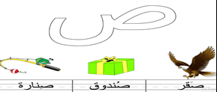



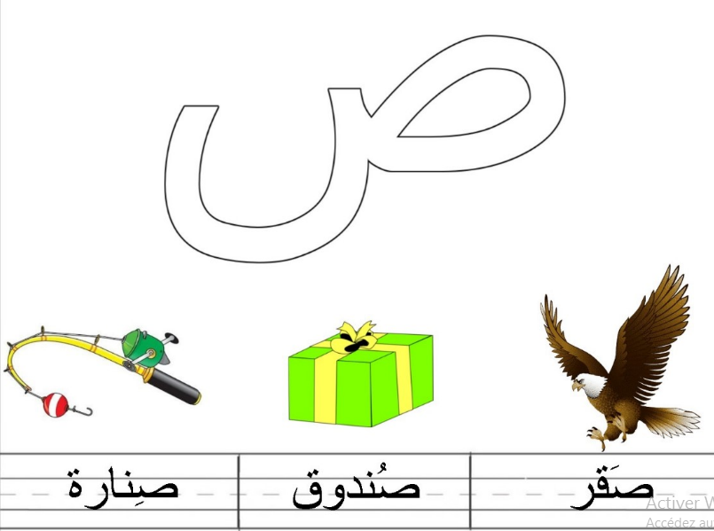

بسم الله الرحمن الرحيم
الصف : تحضيري  المربية : خديجة  قسم سما العلم للتحضيري | النّشاط : مبادئ القراءة  المحتوى :أربط الكلمة بالكلمة  الاهبداف التعلمية:يقيم علاقة بين كلمة وكلمة  مؤشرالكفاءة :بربط كلمة بمثيلتها

التقويم | اهداف التعلم | وضعيات التعليم /التعلم | المراحل
تشخيصي :  يرسم الحروف | يقرأ ويكتب الحروف | استرجاع الحروف المدروسة | وضعية الانطلاق
تكويني :  تمارين متنوعة تخدم الهدف |  | تثبيت صورة دب على السبورة ومساءلة الاطفال :ماهذا؟ -هذا دب ..أين يعيش؟  أرفع بطاقة مكتوب عليها دب وأقرأ دب ثم أثبتها على تحت الدب .  نفسالخطوات تتبع مع باقي الممفردات :علم-ساعة – مطرقة –سلحفاة –  قراءة من طرف المربية ثم الأطفال  حذف الصور وترف الكلمات فقط واعادة القراءة  لعبة البحث عن الكلمات  أثبت الكلمات السابقة تحت بعضها البعض  ثم أشيؤ الى كلمة دب وأقرأ ثم أقول في صندوق الكلمات توجد كلمة دب متل هه من يبحث عنها  -يستخرجها احد الأطفال وتثبت مقابلة لكلمة دب  نفس الخطواتت مع باقي الكلمات  عند الانتهاء تقرأ ثم أطلب من الاطفال اغماض الأعين لأشوش كلمات العمود الايسر لتوافق الكتاب | بناء التعلمات
  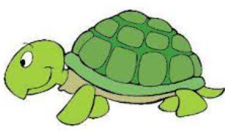 |  | 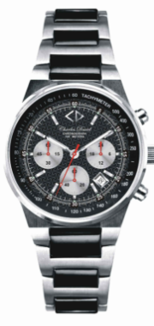 | 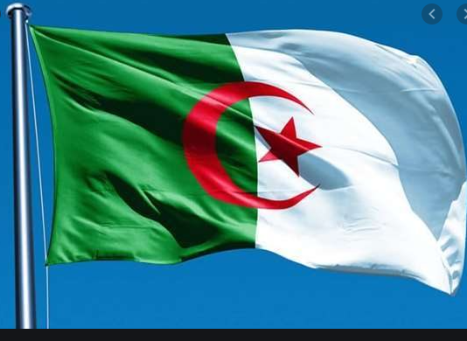 | 
  سلحفاة | مطرقة | ساعة | علم | دب
تحصيلي:تمرين لقياس مدى تحقق النتائج المرجوة | يربط الكلمة بشبيهتها | فتح الكتب ص 22 شرح المطلوب  ينجز الأطفال المطلوب  مراقبة فتصحيح جماعي على السبورة فذاتي على الدفاتر | استثمار المكتسبات


بسم الله الرحمن الرحيم
المربية خديجة  قسم سماالعلم للتحضيري | النشاط : تربية اسلامية  المجال قرآن  المحتوى : سورة الاخلاص  الهدف التعلمي :حفظ السورة واستعمالها والعمل بها  مؤشر الكفاءة : يحفظ الاية الثانية ويربطها باالاولى

التقويم | اهداف التعلم | وضعيات التعليم // التعلم | المراحل
تشخيصي:  سؤال حولى المعنى الاجمالي | يسترجع الاية الاولى | استظهار الاية الاولى من سورة الاخلاص | وضعية الانطلاق
تكويني : | يحفظ الاية الثانية | تسميع السورة كاملة  مااسم السورة ؟اكتب سورة الاخلاص اقرا ويقرابعض الاطفال  اعرض الاية الثانية :  اقرا وادعو الاطفال الى القراءة  يقرأ الاطفال  التحفيظ :بالمحو التدريجي والمحاكاة  الربط : اقرا الايتين الاولى والثانية معا | بناء التعلمات
  الله الصمد
تحصيلي | يربط الايتين | يستظهر الايتين معا | استثمر المكتسبات

